**Профильный уровень.**

**Карточка для зачёта . Показательные и логарифмические уравнения. 1 вариант.**

|  |  |
| --- | --- |
| 1. **Вопросы** | 1. **Какое уравнение называется показательным?** 2. **Какова область допустимых значений логарифмичекого уравнения?** 3. **Почему 1 не рассматривается в качестве основания логарифма?** |
| 1. **Практические задания** | **1)Решите уравнение 25х=53**  **2) Най­ди­те ко­рень урав­не­ния**http://reshuege.ru/formula/7d/7d011515d2862ca79d051ae4bd30c605p.png  **3) Най­ди­те ко­рень урав­не­ния  http://reshuege.ru/formula/18/1807ae331fd17317d6cba9263ec1f4a6p.png** |
|  | **4)  Ре­ши­те урав­не­ние http://reshuege.ru/formula/5a/5a8b51246ce664d9c67dab205e8e2f33p.png. Если урав­не­ние имеет более од­но­го корня, в от­ве­те ука­жи­те мень­ший из них.** |
|  | **5)** Ре­ши­те урав­не­ние http://reshuege.ru/formula/11/11b4f5783c890adc0ec8404fc202fc1bp.png  Най­ди­те все корни этого урав­не­ния, при­над­ле­жа­щие от­рез­ку http://reshuege.ru/formula/60/60b21bb689101de28e3ba1412b35378ap.png |

**Ре­ше­ние.№5:**

а) За­ме­тим, что урав­не­ние опре­де­ле­но при любом http://reshuege.ru/formula/fd/fd3500a59568ee1c126a5e50c6bc8b91p.png За­пи­шем ис­ход­ное урав­не­ние в виде:

 

Зна­чит, либо 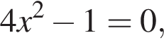 от­ку­да 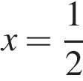 или 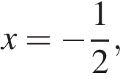 либо 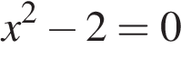, от­ку­да 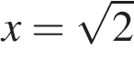 или 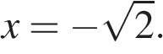

б) По­сколь­ку 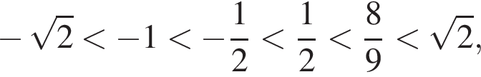 от­рез­ку 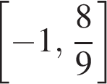 при­над­ле­жат корни  и 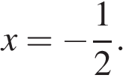

Ответ: а) 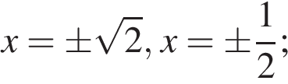 б) 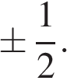

**Карточка для зачёта . Показательные и логарифмические уравнения. 2 вариант.**

|  |  |
| --- | --- |
| 1. **Вопросы** | 1. **Какое уравнение называется логарифмическим?** 2. **Какова область допустимых значений показательного уравнения?** 3. **Чему равен корень уравнения 2х=3?** |
| 1. **Практические задания** | **1) Ре­ши­те урав­не­ние http://reshuege.ru/formula/13/133815738dfcebe98d91525e66c7ae02p.png**  **2) Най­ди­те ко­рень урав­не­ния http://reshuege.ru/formula/3b/3bbe9652471e3886807ebe18adc9fdf0p.png**  **3) Най­ди­те ко­рень урав­не­ния  http://reshuege.ru/formula/8b/8b6cade32e09676ff24d40a6e6267b82p.png** |
|  | **4) Ре­ши­те урав­не­ние http://reshuege.ru/formula/eb/eb5f327a0c9f0782fb9c5dc0e49cc09ep.png** |
|  | **5)** а) Ре­ши­те урав­не­ние http://reshuege.ru/formula/27/27619f90b1995f39cfde3b9008197086p.png  б) Най­ди­те все корни этого урав­не­ния, при­над­ле­жа­щие про­ме­жут­ку http://reshuege.ru/formula/cc/ccd364fd00a3d6e8ec3fcc8d02d437d9p.png |

**Ре­ше­ние.№5:**

а) Пре­об­ра­зу­ем ис­ход­ное урав­не­ние: 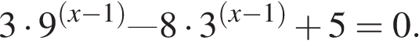

Пусть 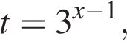 тогда урав­не­ние за­пи­шет­ся в виде 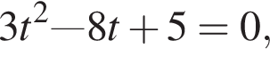 от­ку­да http://reshuege.ru/formula/13/13682f524ee5322338fb0fc5e91af229p.png или 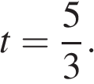

При http://reshuege.ru/formula/3f/3f3d5118e374c670258e6e2b2cfb1b0cp.png по­лу­чим: 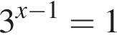 от­ку­да http://reshuege.ru/formula/fb/fb6a4dda08f8b6b0154a6745f57cf404p.png

При 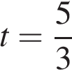 по­лу­чим: 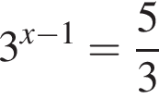 от­ку­да http://reshuege.ru/formula/00/002d69ac21e8995cd7c61d115dbe2a94p.png

б) Ко­рень http://reshuege.ru/formula/d3/d37ffc54b67ce8de1f01efb1f2e33689p.png не при­над­ле­жит про­ме­жут­ку 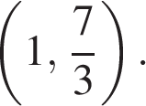 По­сколь­ку http://reshuege.ru/formula/34/34b7f4bbbbac4ea00403ce1e1ee1c86fp.png и 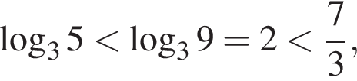 ко­рень http://reshuege.ru/formula/41/41e48fce22e41d9609a18060386189fbp.png при­над­ле­жит про­ме­жут­ку 

Ответ: а) http://reshuege.ru/formula/ac/ac1a8cce80401ec7b5e5a209e7c40592p.png б) http://reshuege.ru/formula/34/3474fc56bd96ec543f015a54d6ff58acp.png

**Карточка для зачёта . Показательные и логарифмические уравнения. 3 вариант.**

|  |  |
| --- | --- |
| 1. **Вопросы** | **4) Какое уравнение называется показательным?**  **5) Чему равен корень уравнения 4х=5?**  **6) Почему основание логарифма >0?** |
| 1. **Практические задания** | **1)  Най­ди­те ко­рень урав­не­ния:**http://reshuege.ru/formula/9d/9df4e379362428e1567cf6c3b811d061p.png  **2) Най­ди­те ко­рень урав­не­ния http://reshuege.ru/formula/4c/4c6ae4e03b1b1c98f22af8c951fe2617p.png.**  **3) Най­ди­те ко­рень урав­не­ния http://reshuege.ru/formula/02/025cb9b07fdaa86c94814aeadf9b89dcp.png** |
|  | 1. **Най­ди­те ко­рень урав­не­ния**http://reshuege.ru/formula/fa/fabed489629f2c3c329f4799edee0b63p.png**.** |
|  | **5)** а) Ре­ши­те урав­не­ние http://reshuege.ru/formula/44/44ac8c9c6408943f2a99bb5cf714722ep.png  б) Най­ди­те все корни этого урав­не­ния, при­над­ле­жа­щие от­рез­ку http://reshuege.ru/formula/36/36af5de71b910cb4d94c72d44267900ep.png |

**Ре­ше­ние.№5:**

а) Пре­об­ра­зу­ем урав­не­ние:

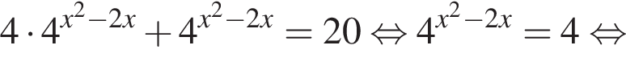



От­ку­да 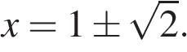

б) Оце­ним http://reshuege.ru/formula/d2/d21848cdd835abcb491be1f151e9b6c6p.png свер­ху це­лы­ми чис­ла­ми: 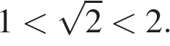 Тогда

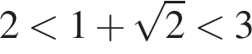 и 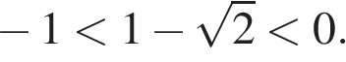

Зна­чит, от­рез­ку http://reshuege.ru/formula/ea/ea70fb699f3873437942204b362317a6p.png при­над­ле­жит толь­ко 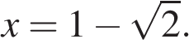

Ответ а) 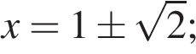 б) 

**Карточка для зачёта . Показательные и логарифмические уравнения. 4 вариант.**

|  |  |
| --- | --- |
| 1. **Вопросы** | **4) Какова область допустимых значений логарифмичекого уравнения?**  **5) На основании каких свойств решается показательное уравнение?**  **6) Чему равен корень уравнения 5х=6?** |
| 1. **Практические задания** | **1) Ре­ши­те урав­не­ние http://reshuege.ru/formula/c4/c4cfb8bd10d58e3af6dba87c0e4af551p.png**  **2) Най­ди­те ре­ше­ние урав­не­ния: http://reshuege.ru/formula/70/70f94ac43434d054082b70904aaa2466p.png**  **3) Най­ди­те ко­рень урав­не­ния http://reshuege.ru/formula/31/318c0f683e2ae84cefbff29b171f9e6ep.png.** |
|  | 1. **Ре­ши­те урав­не­ние**http://reshuege.ru/formula/1c/1c169b272c70c00d40e413f42648f4b8p.png**.** |
|  | **5)** а) Ре­ши­те урав­не­ние http://reshuege.ru/formula/9b/9b586f27febf46a1b3bb981c677f1110p.png  б) Най­ди­те все корни этого урав­не­ния, при­над­ле­жа­щие от­рез­ку http://reshuege.ru/formula/02/029d20c62853d8cd2b1a4dd9f1e9e061p.png |

**Ре­ше­ние.№5:**

За­пи­шем ис­ход­ное урав­не­ние в виде:





Зна­чит, либо 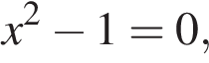 от­ку­да http://reshuege.ru/formula/7c/7c477670495296c99a5898d116e275fcp.png или http://reshuege.ru/formula/3d/3d974179df46c28f6002df82a755a619p.png либо 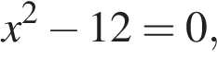 от­ку­да 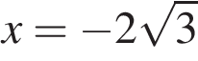или 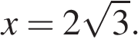

По­сколь­ку 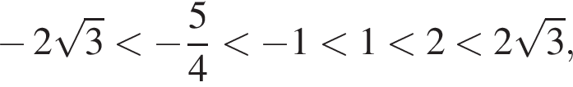 от­рез­ку 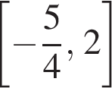 при­над­ле­жат корни http://reshuege.ru/formula/0b/0b16322b8d42cc0b959522716b87a145p.png и http://reshuege.ru/formula/95/95644aef42f595f32bb03ee963bcac9dp.png

Ответ: а) 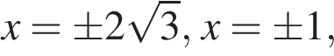 б) http://reshuege.ru/formula/53/534ddb831a0ba979c4d3e583aab3f362p.png